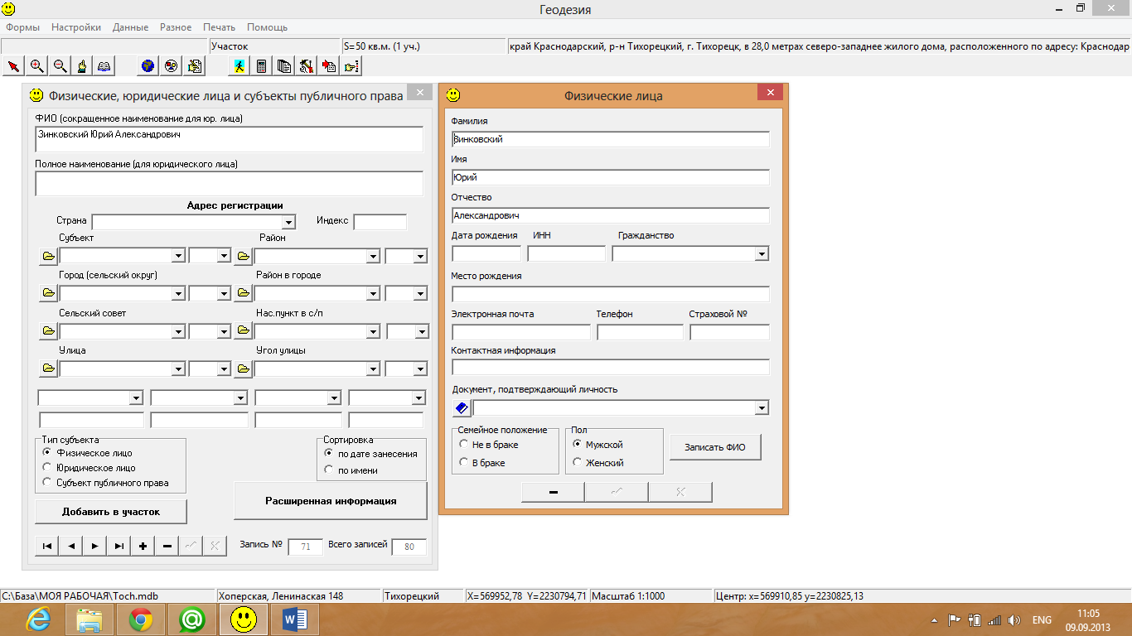

Заносишь представителя как физлицо!!! Сохраняешь!

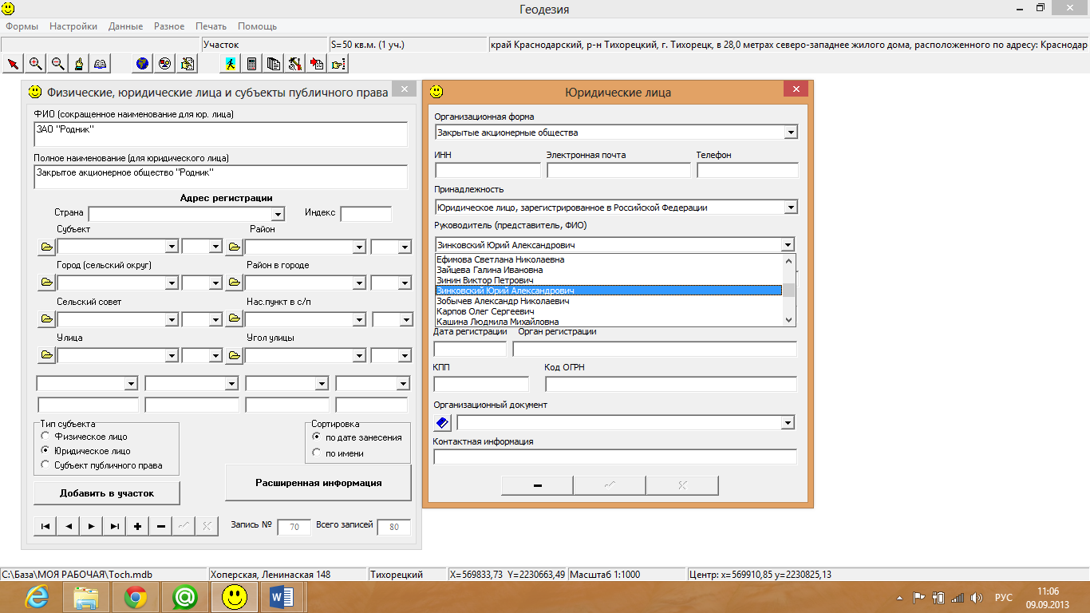

Затем выбираешь его в списке!